31. MAI 2022 - Königlicher Erlass zur Abänderung des Königlichen Erlasses vom 8. Oktober 1981 über die Einreise ins Staatsgebiet, den Aufenthalt, die Niederlassung und das Ausweisen von Ausländern und zur Abänderung des Layouts der Aufenthaltsdokumente für Bürger der Europäischen Union, die sich rechtmäßig in Belgien aufhalten

(Belgisches Staatsblatt vom 8. Dezember 2023)

Diese deutsche Übersetzung ist von der Zentralen Dienststelle für Deutsche Übersetzungen in Malmedy erstellt worden.

FÖDERALER ÖFFENTLICHER DIENST INNERES

31. MAI 2022 - Königlicher Erlass zur Abänderung des Königlichen Erlasses vom 8. Oktober 1981 über die Einreise ins Staatsgebiet, den Aufenthalt, die Niederlassung und das Ausweisen von Ausländern und zur Abänderung des Layouts der Aufenthaltsdokumente für Bürger der Europäischen Union, die sich rechtmäßig in Belgien aufhalten

PHILIPPE, König der Belgier,

Allen Gegenwärtigen und Zukünftigen, Unser Gruß!

Aufgrund der Verordnung (EU) 2019/1157 des Europäischen Parlaments und des Rates vom 20. Juni 2019 zur Erhöhung der Sicherheit der Personalausweise von Unionsbürgern und der Aufenthaltsdokumente, die Unionsbürgern und deren Familienangehörigen ausgestellt werden, die ihr Recht auf Freizügigkeit ausüben;

Aufgrund des Gesetzes vom 15. Dezember 1980 über die Einreise ins Staatsgebiet, den Aufenthalt, die Niederlassung und das Ausweisen von Ausländern, der Artikel 42 § 4 Absatz 1 und 42quinquies § 5;

Aufgrund des Königlichen Erlasses vom 8. Oktober 1981 über die Einreise ins Staatsgebiet, den Aufenthalt, die Niederlassung und das Ausweisen von Ausländern;

Aufgrund der Stellungnahme des Finanzinspektors vom 3. Februar 2022;

Aufgrund des Einverständnisses des Staatssekretärs für Haushalt vom 15. Februar 2022;

Aufgrund des Gutachtens Nr. 71.057/4 des Staatsrates vom 6. April 2022, abgegeben in Anwendung von Artikel 84 § 1 Absatz 1 Nr. 1 der am 12. Januar 1973 koordinierten Gesetze über den Staatsrat;

Auf Vorschlag der Ministerin des Innern, der Institutionellen Reformen und der Demokratischen Erneuerung und des Staatssekretärs für Asyl und Migration

Haben Wir beschlossen und erlassen Wir:

Artikel 1 - Anlage 8 zum Königlichen Erlass vom 8. Oktober 1981 über die Einreise ins Staatsgebiet, den Aufenthalt, die Niederlassung und das Ausweisen von Ausländern, zuletzt ersetzt durch den Königlichen Erlass vom 12. Juni 2020, wird durch die Anlage 1 zu vorliegendem Erlass ersetzt.

Art. 2 - Anlage 8bis zu demselben Erlass, eingefügt durch den Königlichen Erlass vom 7. Mai 2008 und ersetzt durch die Königlichen Erlasse vom 12. November 2018 und 12. Juni 2020, wird durch die Anlage 2 zu vorliegendem Erlass ersetzt.

Art. 3 - Die gemäß den Anlagen 8 und 8bis ausgestellten Aufenthaltsdokumente, die nach dem Layout des Königlichen Erlasses vom 12. Juni 2020 zur Abänderung des Königlichen Erlasses vom 8. Oktober 1981 über die Einreise ins Staatsgebiet, den Aufenthalt, die Niederlassung und das Ausweisen von Ausländern erstellt wurden, bleiben bis zum Ablauf ihrer Gültigkeitsdauer gültig.

Art. 4 - Die für die Einreise ins Staatsgebiet, den Aufenthalt, die Niederlassung und das Ausweisen von Ausländern zuständige Ministerin bestimmt das Datum des Inkrafttretens des vorliegenden Königlichen Erlasses.

Art. 5 - Der für die Einreise ins Staatsgebiet, den Aufenthalt, die Niederlassung und das Ausweisen von Ausländern zuständige Minister ist mit der Ausführung des vorliegenden Erlasses beauftragt.

Gegeben zu Brüssel, den 31. Mai 2022

PHILIPPE

Von Königs wegen:

Die Ministerin des Innern, der Institutionellen Reformen und der Demokratischen Erneuerung
A. VERLINDEN

Der Staatssekretär für Asyl und Migration
S. MAHDI
__________

Anlage 1

Anlage 8 zum Königlichen Erlass vom 8. Oktober 1981 über die Einreise ins Staatsgebiet, den Aufenthalt, die Niederlassung und das Ausweisen von Ausländern

Anlage 8

Dokument für Unionsbürger, die sich im Rahmen eines Aufenthalts von mehr als drei Monaten ("nicht dauerhafter Aufenthalt") auf dem Staatsgebiet des Königreichs aufhalten

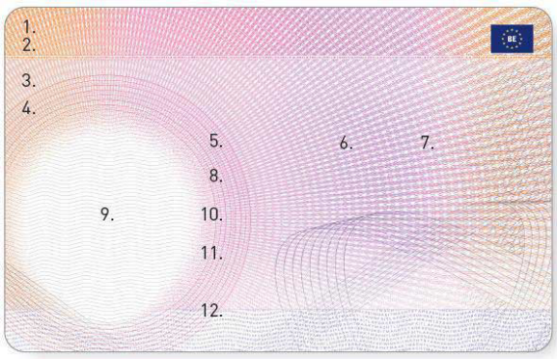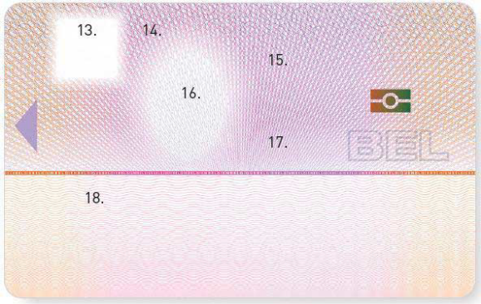

Folgende Angaben sind mit bloßem Auge erkennbar:

1 "BELGIEN BELGIQUE BELGIË BELGIUM"
2 "AUFENTHALTSDOKUMENT DOCUMENT DE SÉJOUR VERBLIJFSDOCUMENT RESIDENCE DOCUMENT"
3 Name / Name
4 Vornamen / Given names
5 Geschlecht / Sex
6 Staatsangehörigkeit / Nationality
7 Geburtsdatum / Date of birth
8 Nationalregisternr. / National Register N°
9 Lichtbild
10 Kartennr. / Card N°
11 Läuft ab am / Expires on
12 Unterschrift des Inhabers
13 Barcode
14 Datum und Ort der Ausstellung / Date and Place of issue
15 Kartentyp / Type of card: "EU. Anmeldung - Art. 8 RL 2004/38/EG"
16 Lichtbild
17 Besondere Bemerkungen / Remarks
18 Maschinenlesbarer Teil (MRZ)

Anlage 2

Anlage 8bis zum Königlichen Erlass vom 8. Oktober 1981 über die Einreise ins Staatsgebiet, den Aufenthalt, die Niederlassung und das Ausweisen von Ausländern

Anlage 8bis

Dokument für Unionsbürger, die sich im Rahmen eines Aufenthalts von mehr als drei Monaten ("Daueraufenthalt") auf dem Staatsgebiet des Königreichs aufhalten

Folgende Angaben sind mit bloßem Auge erkennbar:

1 "BELGIEN BELGIQUE BELGIË BELGIUM"
2 "AUFENTHALTSDOKUMENT DOCUMENT DE SÉJOUR VERBLIJFSDOCUMENT RESIDENCE DOCUMENT"
3 Name / Name
4 Vornamen / Given names
5 Geschlecht / Sex
6 Staatsangehörigkeit / Nationality
7 Geburtsdatum / Date of birth
8 Nationalregisternr. / National Register N°
9 Lichtbild
10 Kartennr. / Card N°
11 Läuft ab am / Expires on
12 Unterschrift des Inhabers
13 Barcode
14 Datum und Ort der Ausstellung / Date and Place of issue
15 Kartentyp / Type of card: "EU+. Daueraufenthalt - Art. 19 RL 2004/38/EG"
16 Lichtbild
17 Besondere Bemerkungen / Remarks
18 Maschinenlesbarer Teil (MRZ)

